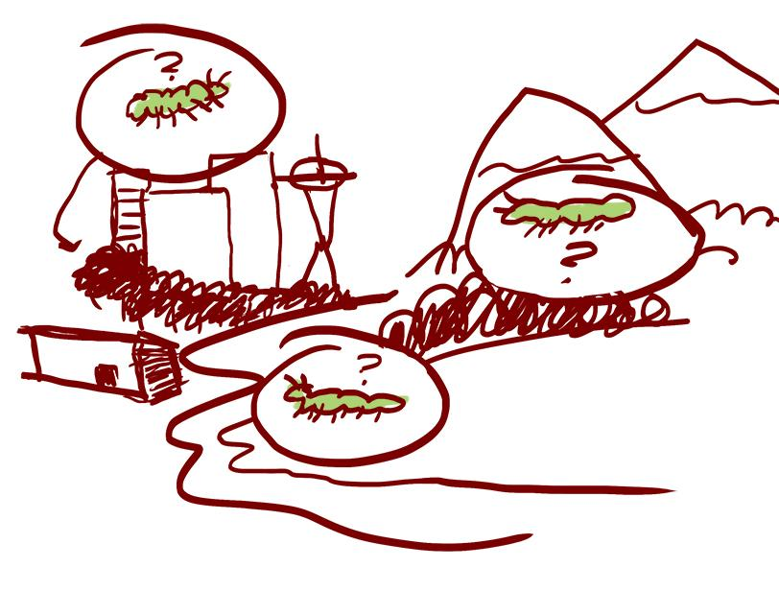
LE 3.C Tomando una Caminata Juntos Enfocados: Lugares, Tierras y Aguas

Mirando de cerca las tierras y aguas que rodean es importante para el aprendizaje de ciencias basado en el campo. Darse cuenta de los detalles del lugar permite una comprensión más profunda de los sistemas complejos. Algunas preguntas para considerar mientras camina con su familia:

- ¿Cuál es la forma de la tierra? ¿Dónde ves el agua? ¿Quién se está reuniendo en qué lugares?
- Mira de cerca el suelo, ¿qué ves? Mira el horizonte, ¿qué notas?
- ¿Cómo llegó ser este lugar de esta manera? ¿Siempre ha sido así? ¿Será siempre así?
Dibuja o escribe todo lo que notes sobre los lugares, las tierras y las aguas. ¿Qué te hacen preguntarte? | Nosotrxs notamos:  _______________________________________  _______________________________________  _______________________________________  _______________________________________  _______________________________________  _______________________________________  _______________________________________  _______________________________________  _______________________________________  _______________________________________  _______________________________________
Nosotrxs nos preguntamos:

_______________________________________

_______________________________________

_______________________________________

_______________________________________

_______________________________________

_______________________________________

_______________________________________

_______________________________________

_______________________________________

_______________________________________

_______________________________________

